Учні республіки «Наставники» Шполянського НВК «ЗОШ І-ІІІ ступенів №2-ліцей» проводять активну роботу по формуванню здорового способу життя серед молоді мікрорайону школи.

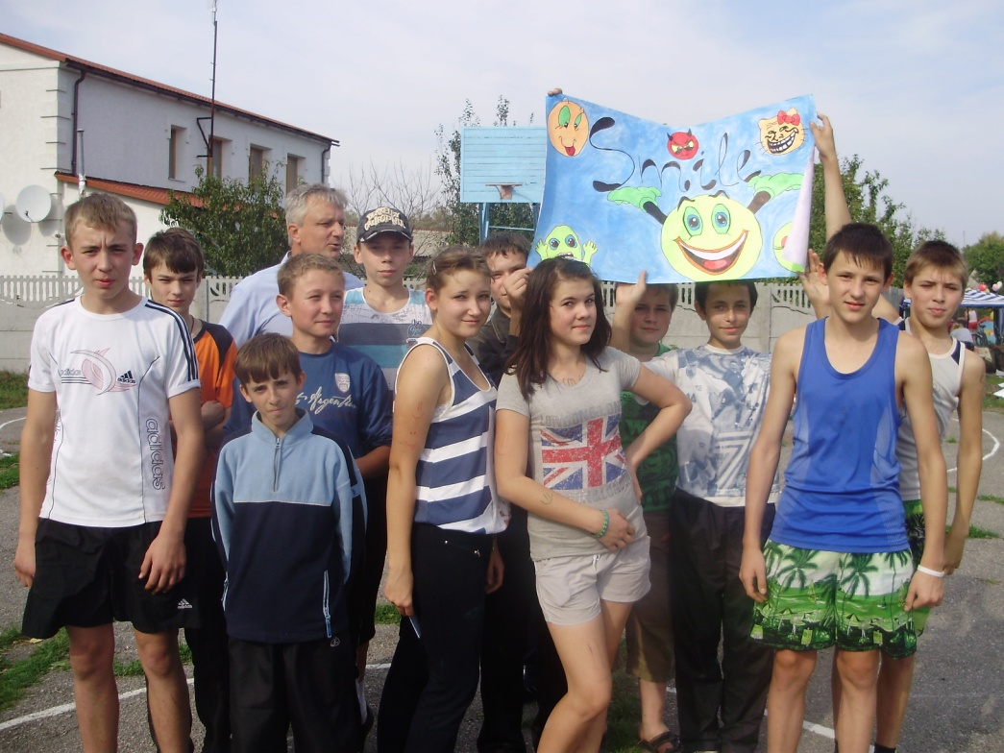

Учні 11-х класів проводять змагання з армрестлінгу, займаються воркаутом.
